《飞机大战》

需求说明文档

专业： 17级移动云计算
小组： 四dai王
组长： 王浩军
成员：王鹏、王泽旗、王翔、刘新泽
日期： 2019年11月25日
文档历史记录

编号 | 日期 | 版本 | 描述 | 作者 | 审阅者
1 | 2019.11.25 | 1.0 | 需求文档 | 王泽旗 | 王浩军
2 | 2019.11.27 | 1.0 | 说明文档 | 刘新泽 | 王浩军
3 | 2019.11.30 | 2.0 | 需求文档 | 王泽旗 | 王浩军
4 | 2019.12.05 | 2.0 | 说明文档 | 刘新泽 | 王浩军

.产品概述
随着计算机图形处理能力的飞速提升，近几年，游戏画面的表现水平已经有了很大的提升。画面的精细的确对故事的表现力有很大帮助，但是许多游戏不管怎么玩，也没法给我们带来最初那种震撼与感动，那些低清的贴图、棱角分明的 3D 形象，却可能是我们最美好的记忆。
幸运的是，随着手机处理能力的飞速提升，我们已经能在移动平台上玩到许多属于时代的经典游戏，不管你是想买一份正版，补上当年盗版欠下的债，还是想回忆经典，追忆过去，或者干脆作为一个新玩家，想体验一下老游戏。

目标&意义
项目目标：
开发一款激战游戏系统，该系统要实现的功能包括。
玩家管理：绘制玩家
敌机管理：绘制敌机、敌机移动
按键管理：操作控制
地图管理：绘制地图、地图移动
子弹管理：绘制子弹、子弹移动
爆炸管理：绘制爆炸、移除爆炸
血量管理：血量随被击中而逐渐降低至血量消失，飞机坠毁
业务逻辑管理：产生多个敌机、多个子弹、碰撞
项目需求：
1.要保证敌机在下落时速度不一样，这样才能保证游戏的平衡。
2.子弹的速度也要合理，如果太快，会降低游戏难度，使玩家失去兴趣，如果子弹的速度太慢，导致游戏刚开始玩就死亡，游戏无法进行下去。
项目意义：
为了开发出一款娱乐游戏软件。本款软件的目标定位是所有喜爱娱乐的用户。
游戏用户按键操作流畅
敌机可以自动生成，每一关等级不同，难度不同。
增加玩家游戏难度

领域知识
说明：<包括：项目涉及到的业务背景、业务知识、业务词汇解释。>
项目类似于坦克大战游戏，玩家、过关等级、敌机、敌机数量、子弹发射数量、爆炸样式、背景音乐及控制、玩家血量、玩家飞机皮肤选择

思维导图
<整个产品功能思维导图>
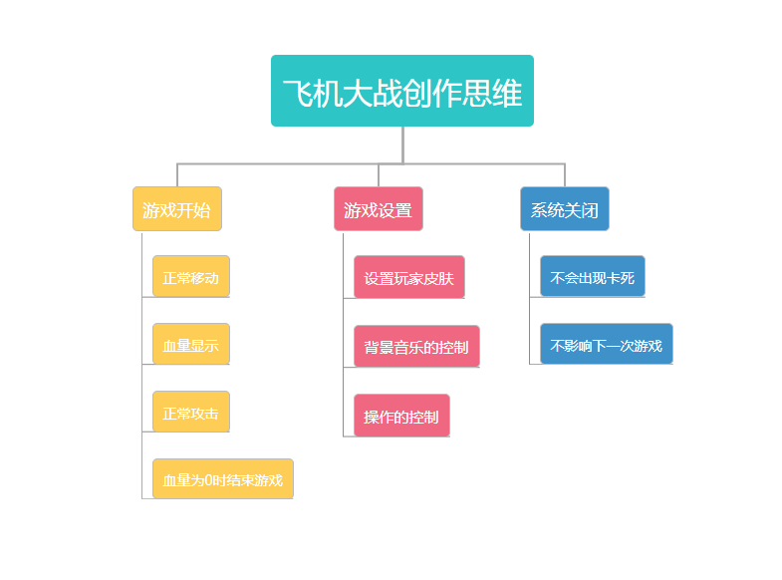

业务流程图
<整个产品涉及业务的整个流程图>
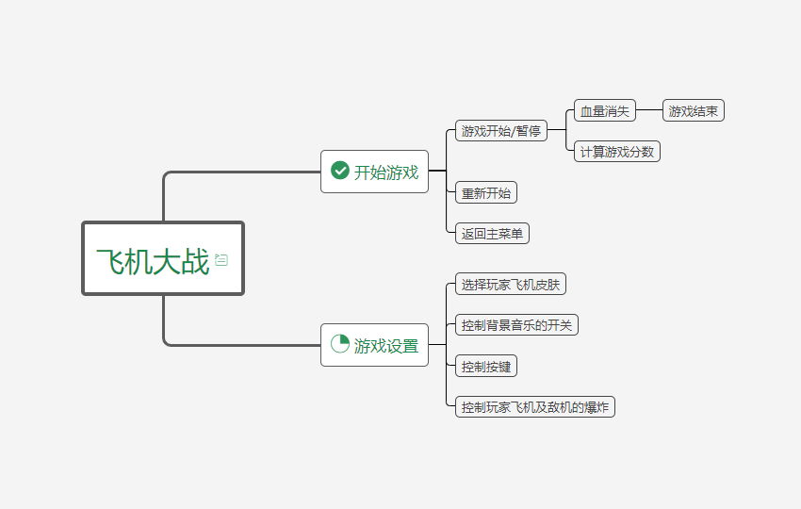

功能范围

进入游戏
<主要功能描述>
1.0版本功能：
1.背景音乐
2.飞机爆炸音效
- 敌机爆炸
- 我发飞机爆炸
3.开始界面
- 开始游戏
4.游戏界面
- 左侧
- 开始（P）/暂停（P）
- 重新开始
- 返回主菜单（返回开始界面）
- 右侧
- 游戏展示界面
2.0版本功能：

飞机大战2.0版本是在1.0版本的基础上添加了一些设置功能
开始界面
- 开始游戏
- 设置
- 我方飞机皮肤的选择
- 音效的控制
- 背景音乐
- 敌机爆炸音效
- 按键音效
- 玩家和Boss飞机爆炸音效
- 我方战斗机子弹数
增加功能：
-按空格可以自动加速三秒
缺点：
存在BUG
- 战斗机爆炸之后，游戏重新开始，子弹数不能恢复原来的一个

功能说明
<描述功能的作用>
序号 | 功能项 | 描述
1 | 飞机能够移动，发射子弹，用子弹击毁敌军战机 | 1. 用上下左右四个键控制飞机上下左右的移动。  2. 子弹发射出去，撞击敌军战机使其爆炸
2 | 敌军发射的子弹可击掉我军飞机血量 | 1. 敌军飞机可在界面向我军发射子弹  2. 被击中后，血条血量减少
3 | 敌军飞机可以击毁我军飞机 | 1. 敌军飞机由电脑调用函数随机产生  2. 当精灵机碰撞敌机时，精灵机失去生命，敌机也因此被撞毁，则游戏结束

用例说明
<编写业务用例，即按照真实的用户业务划分用例，记录人机交互过程，完成用例描述>

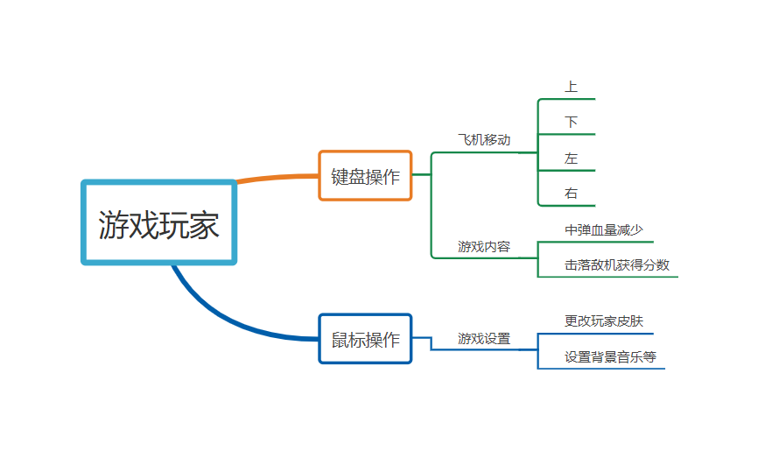

操作流程
<描述该部分功能的业务流程>
1)用户进入游戏开始界面可以选择开始游戏、游戏设置；
2) 进入游戏设置界面后可选择游戏皮肤、控制背景音乐的开关、
控制按键、控制玩家飞机及敌机的爆炸；

运行界面
《雷电 1.0》——主界面
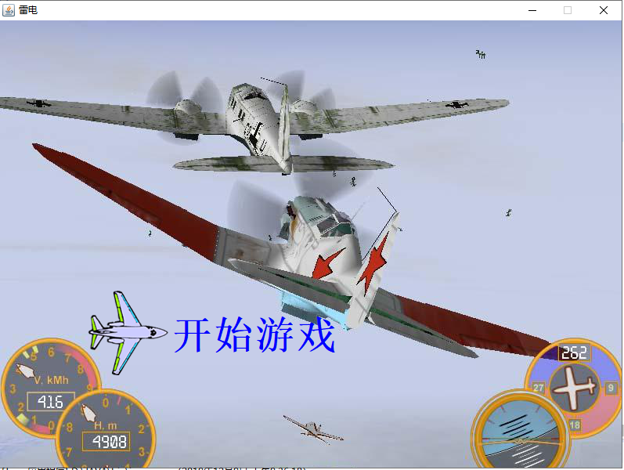
——游戏界面
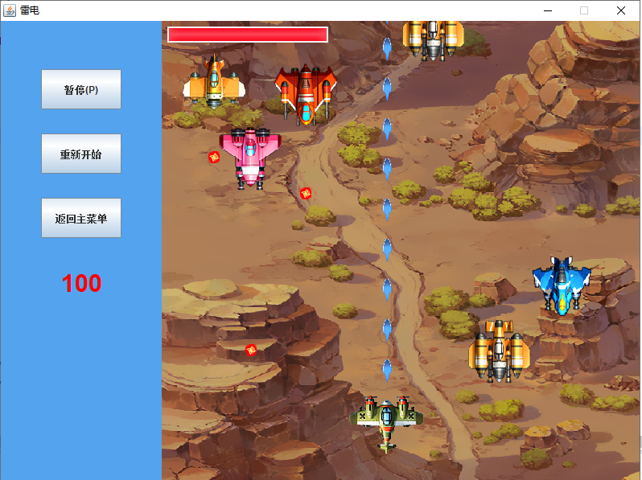
《雷电 2.0》——主界面
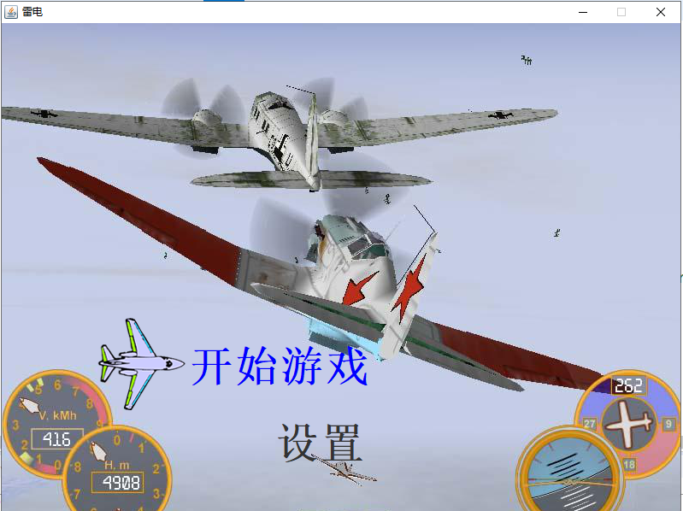
——游戏界面
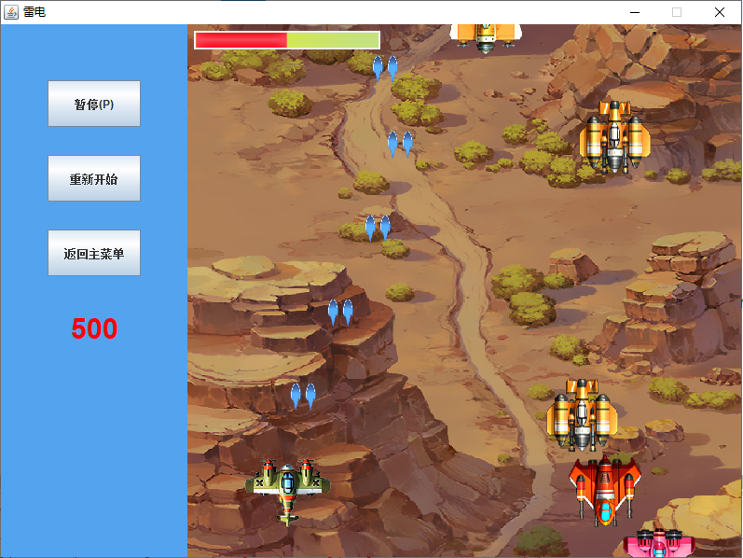

游戏设置——管理按键、背景音乐、游戏皮肤
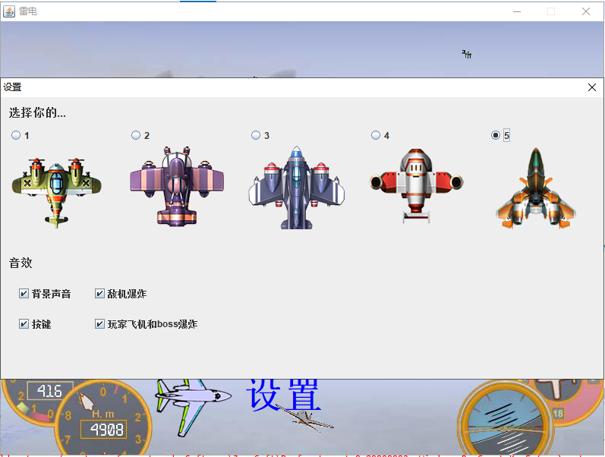

对应字段
<描述页面上相关字段，而不是操作字段>
主界面：
开始游戏—进入游戏界面
设置—进入管理设置界面
游戏界面：
- 左侧
- 开始（P）/暂停（P）
- 重新开始
- 返回主菜单（返回开始界面）
- 右侧
- 游戏展示界面
管理设置界面：
选择游戏皮肤
控制背景音乐的开关、
控制按键
控制玩家飞机及敌机的爆炸

相关规则
1) 玩家飞机以一定速度自下而上飞行，用户可以控制飞机上下左右移动:
2) 不同种类敌机会以随机速度随机出现；
3) 玩家飞机发射的子弹击中敌机后消失，敌机坠毁，得分增加，当用户控制的战机与敌机相撞时生命值减少，敌机飞出屏幕时战机生命值减少，当生命值变为零时战机坠毁，任务失败，游戏结束。

上线时间安排表
分解项目任务，制定上线时间

